**Задание 01**

1. Разработайте консольное Windows-приложение OS03_01 на языке С++, выполняющее длинный цикл с временной задержкой и с выводом на консоль идентификатора процесса.

Результат работы приложения:

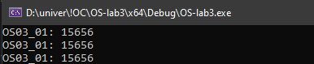

2. Продемонстрируйте информацию о процессе OS03_01 с помощью утилит Task Manager, tasklist, PowerShell ISE и Performance Monitor.

Task Manager:

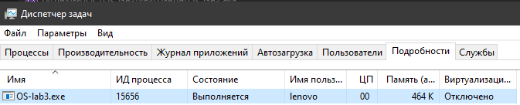

Tasklist(tasklist | findstr OS-lab3):



PowerShell ISE(Get-Process | Where-Object { $_.ProcessName -like "OS-LAB3" }):

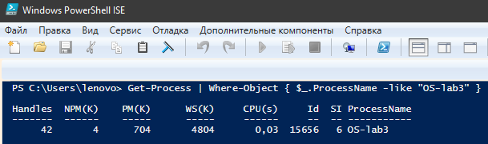

Performance Monitor:

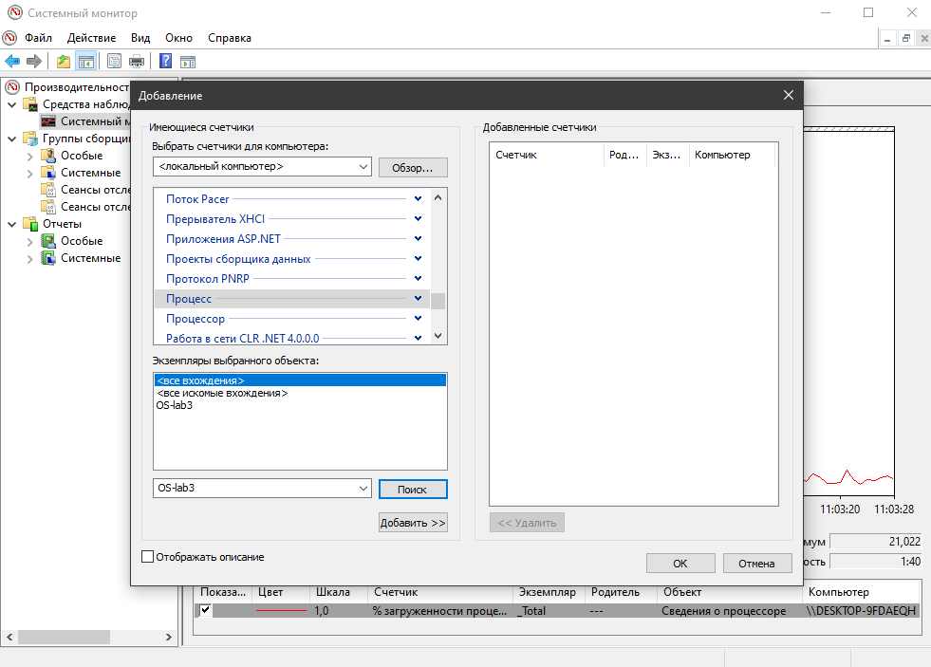

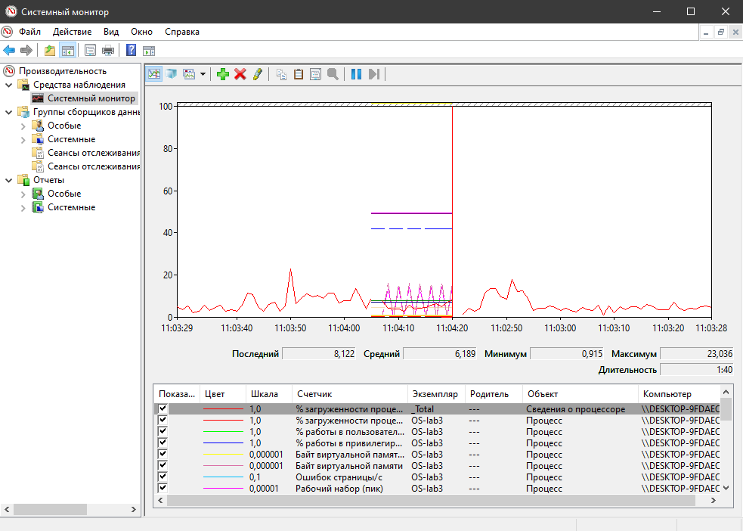

**Задание 02**

3. Разработайте консольное Windows-приложение OS03_02 на языке С++, выполняющее цикл 100 итераций с временной задержкой в 1 сек. с выводом на консоль идентификатора процесса.

4. Приложение OS03_02 должно создавать два дочерних процесса OS03_02_1 и OS03_02_2.

5. Процесс OS03_02_1 - консольное Windows-приложение, выполняющее цикл 50 итераций с временной задержкой в 1 сек. с выводом на консоль идентификатора процесса.

6. Процесс OS03_02_2 - консольное Windows-приложение выполняющее цикл 125 итераций с временной задержкой в 1 сек. с выводом на консоль идентификатора процесса.

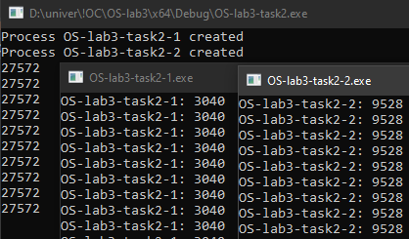

7. Продемонстрируйте информацию о процессах OS03_02, OS03_02_1 и OS03_02_2 с помощью утилит Task Manager, tasklist, PowerShell ISE и Performance Monitor.

Task Manager:



Tasklist:

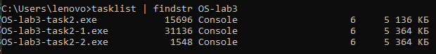

PowerShell ISE:

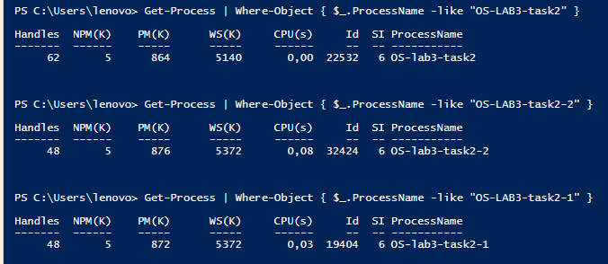

Performance Monitor:

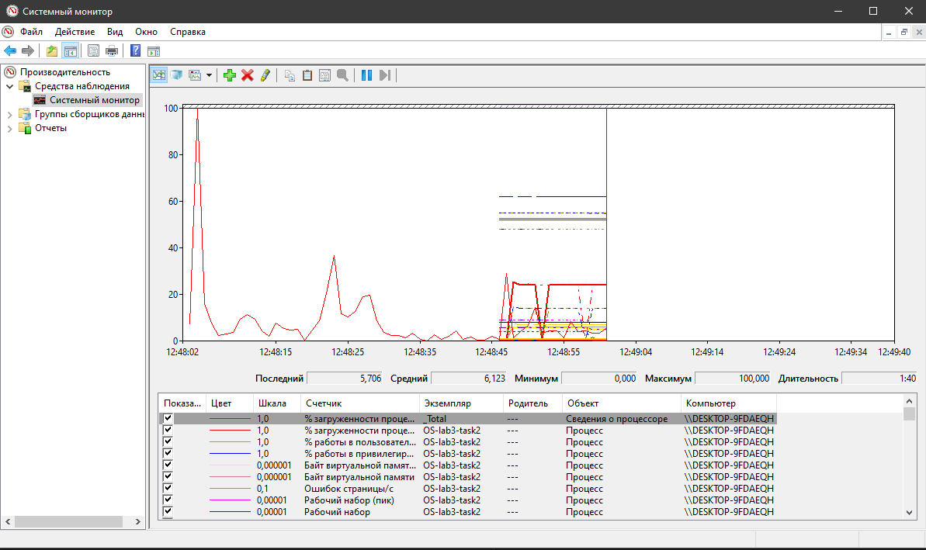

**Задание 04**

10. Разработайте консольное Linux-приложение OS03_04 на языке С, выполняющее длинный цикл с временной задержкой и с выводом на консоль идентификатора процесса.

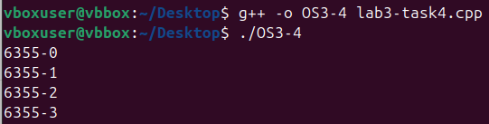

11. Продемонстрируйте информацию о процессе OS03_04 с помощью файловой системы /proc.

12. Продемонстрируйте информацию о процессе OS03_04 с помощью утилиты ps.

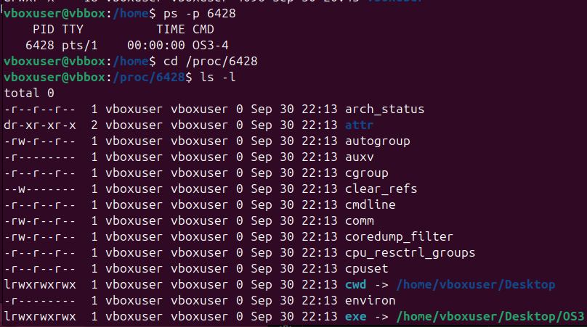

**Задание 05**

13. Разработайте консольное Linux-приложение OS03_05 на языке С, выполняющее цикл 100 итераций с временной задержкой в 1 сек. с выводом на консоль идентификатора процесса.

14. Приложение OS03_05 должно создавать один дочерний процесс OS03_05_1 с помощью системного вызова fork. Процесс OS03_05_1 в этом случае не является отдельным модулем, а встроен (fork) в программный модуль OS03_05.

15. Процесс OS03_05_1 - консольное Linux-приложение, выполняющее цикл 50 итераций с временной задержкой в 1 сек. с выводом на консоль идентификатора процесса.

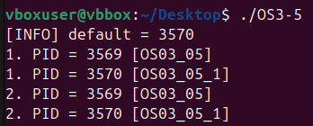

16. Продемонстрируйте информацию о процессах OS03_05 и OS03_05_1 с помощью файловой системы /proc.

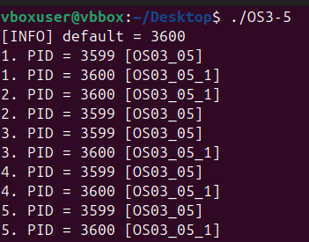

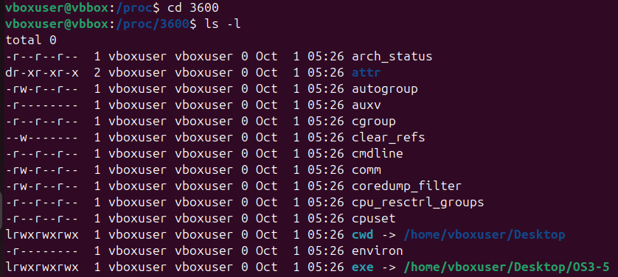

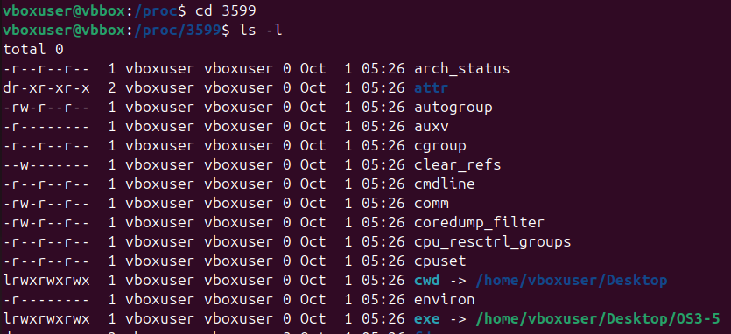

17. Продемонстрируйте информацию о процессах OS03_05 и OS03_05_1 с помощью утилиты ps.

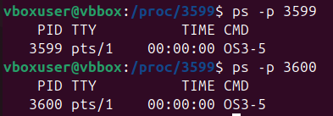

**Задание 06**

18. Разработайте консольное Linux-приложение OS03_06 на языке С, выполняющее цикл 100 итераций с временной задержкой в 1 сек. с выводом на консоль идентификатора процесса.

19. Приложение OS03_06 должно создавать один дочерний процесс OS03_05_1 (отдельный модуль) с помощью системного вызова system.

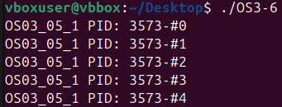

20. Продемонстрируйте информацию о процессах OS03_06 и OS03_05_1 с помощью файловой системы /proc.

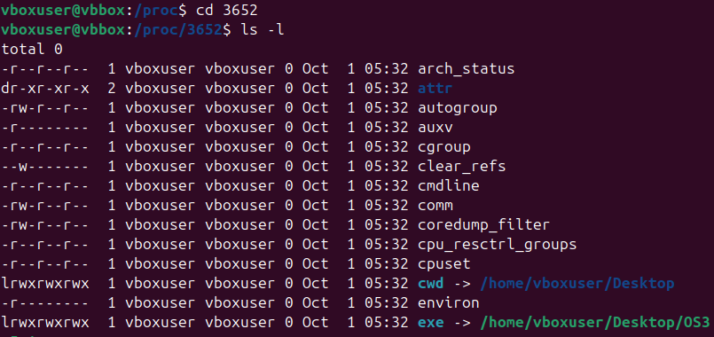

21. Продемонстрируйте информацию о процессах OS03_06 и OS03_05-1 с помощью утилиты ps. 3

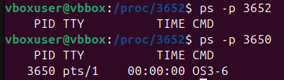

**Задание 07**

22. Разработайте консольное Linux-приложение OS03_07 на языке С, выполняющее цикл 100 итераций с временной задержкой в 1 сек. с выводом на консоль идентификатора процесса

23. Приложение OS03_07 должно создавать один дочерний процесс OS03_05_1 (отдельный модуль) с помощью системного вызова exec.

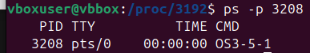

24. Продемонстрируйте информацию о процессах OS03_07 и OS03_05_1 с помощью файловой системы /proc.

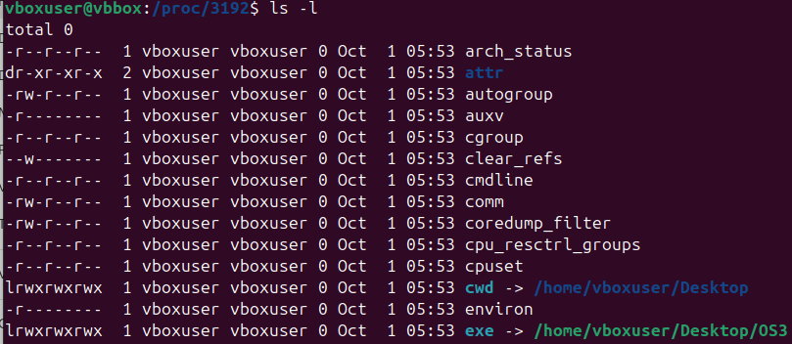

25. Продемонстрируйте информацию о процессах OS03_07 и OS03_05-1 с помощью утилиты ps.

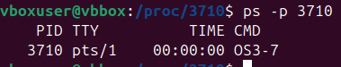

26. Продемонстрируйте разницу системных вызовов system и exec.

Задание 08.

Ответьте на следующие вопросы

27. Что такое процесс?

28. Что такое контекст процесса?

29. Что такое родительский и дочерний процесс?

30. Что такое процесс инициализации OS?

31. Перечислите области памяти процесса и поясните их назначение.

32. Чем отличаются системные процессы от пользовательских?

33. Что такое Windows-сервисы, Linux-демоны?

34. С помощью каких системных вызовов можно создать дочерний процесс в Windows? Поясните разницу.

35. С помощью каких системных вызовов можно создать дочерний процесс в Linux? Поясните разницу.

36. Какие потоки данных доступны любому процессу автоматически?

37. Поясните назначение системного вызова WaitForSingleObject в Windows-приложении.

38. Поясните назначение системного вызова wait в Linuxприложении.

39. Дайте развернутое определение процесса OS.